**Дата:** 09.04.2025

**Клас:** 4 – А

**Предмет:** фізична культура

**Вчитель:** Старікова Н.А.

**Тема: *Організаційні вправи , загальнорозвивальні вправи. Різновиди ходьби та бігу. Стрибки у висоту з прямого розбігу. Рухлива гра «У річку , гоп!».***

**Хід уроку**

***Під час дистанційного навчання дуже не хочеться вставати з ліжка, особливо дітям. Для того, щоб ранок розпочинався з користю, рекомендуємо зайнятись разом зарядкою. І корисно і приємно. У сьогоднішніх відео діти виконають ряд фізичних вправ, які легко виконувати вдома. Ніяке обладнання чи спортзал не потрібно!***

**1.** **Інструктаж «Правила безпеки під час занять стрибковими вправами»**

• Стрибки треба виконувати лише в спортивному взутті.

• Виконуй стрибки тільки в безпечному місці.

• Дотримуйся техніки виконання стрибків у висоту.

**2. Організаційні вправи, ЗРВ.**

***Виконай вправи для розвитку координації рухів.***

<https://www.youtube.com/watch?v=SB1Ri6xxTqY>

**3. Стрибки у висоту з прямого розбігу.**

***Стрибки у висоту складаються з чотирьох фаз:***

❖ розбігу,

❖ відштовхування,

❖ переходу через планку.

❖ приземлення.

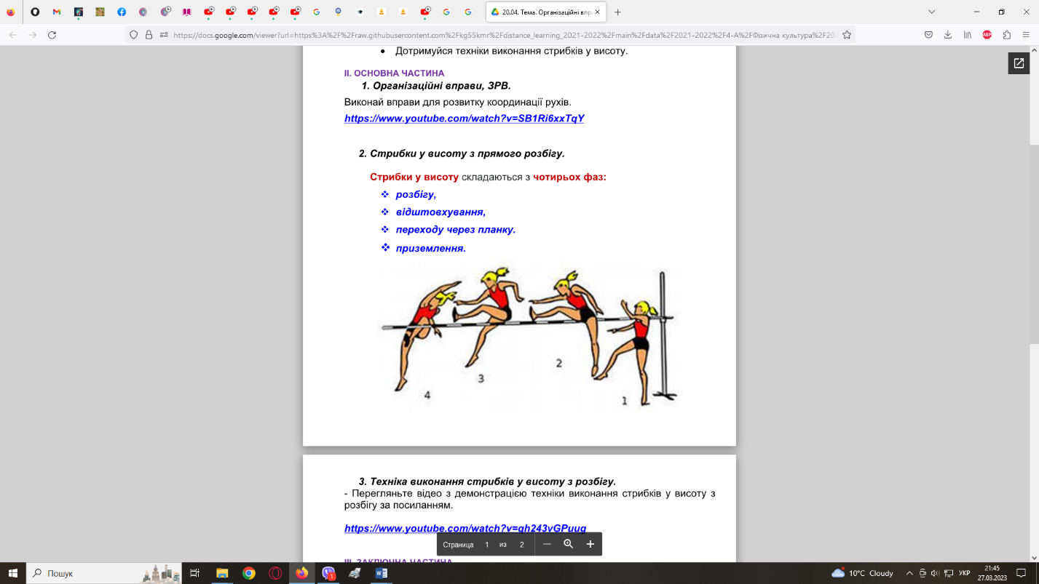

**4. Техніка виконання стрибків у висоту з розбігу.**

**- *Перегляньте відео з демонстрацією техніки виконання стрибків у висоту з розбігу за посиланням:***

[**https://www.youtube.com/watch?v=qh243vGPuug**](https://www.youtube.com/watch?v=qh243vGPuug)

**5. Рухлива гра « У річку, гоп!»**

**Правила гри:**

*Учні стають у дві шерензі одна проти одної на віддалі 3 - 5 метрів.*

*Вчитель подає команду:*

*- У річку гоп! – всі стрибають вперед.*

*- На берег гоп! – всі стрибають назад.*

*Часто вчитель повторює однакову команду декілька разів. У такому випадку всі залишаються на місці.*

*Наприклад:*

*- У річку гоп! – всі стрибають вперед.*

*- У річку гоп! – всі стоять на місці.*

*Хто стрибнув, той вибуває з гри. Гра продовжується до останнього гравця.*

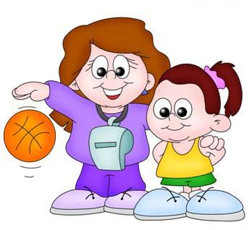

**6. Виконання стрибкових вправ.**

**- *Спробуй повторити стрибкові вправи за посиланням:***

[**https://www.youtube.com/watch?v=vlHWR3HY5dc**](https://www.youtube.com/watch?v=vlHWR3HY5dc)



***Бажаю гарного настрою та міцного здоров’я!!!***